Java内存模型基础
并发编程模型的两个关键问题：线程之间如何通信(交换信息)及线程之间如何同步。

线程的通信机制有两种：共享内存和消息传递。
在共享内存的并发模型里，线程之间共享程序的公共状态，通过写-读内存中的公共状态进行隐式通信。
在消息传递的并发模型里，线程之间没有公共状态，线程之间必须通过发送消息来显示通信。

线程的同步机制有两种：共享内存和消息传递。
在共享内存并发模型里，同步是显式的。程序员必须显式指定某段代码需要在程序里互斥执行。
在消息传递的并发模型里，由于消息的发送必须在消息的接收之前，因此是同步是隐式执行的。

Java的并发采用的是共享内存模型。

方法参数、局部变量、异常处理参数不会在线程之间共享，因此不存在内存可见性问题，也不会受内存模型的影响。

Java线程之间的通信由Java内存模型(JMM)控制，JMM决定一个线程对共享变量的写入何时对其它线程可见。JMM模型如下：
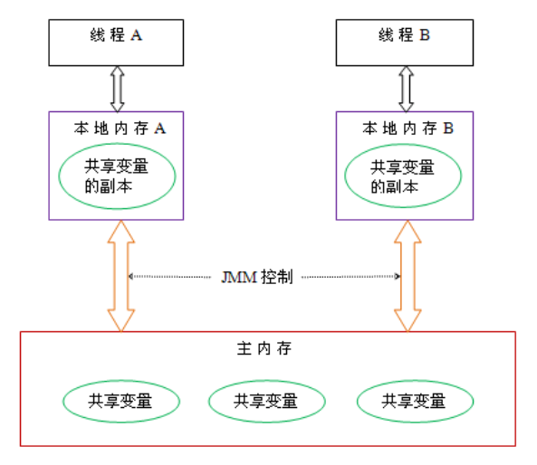

从源码到指令序列的重排序
为了提高程序执行的性能，编译器和处理器都会对指令做重排序。重排序分以下三类：
- 编译器优化重排序：编译器在不改变单线程语义的前提下，可以重新安排语句的执行顺序。
- 指令级并行重排序：将多条指令重叠执行。如果不存在数据依赖性，处理器可以改变语句对应机器指令的执行顺序。
- 内存系统的重排序：由于处理器使用缓存和读写缓冲区，这可能使得加载和存储看上去是在乱序执行。

图中1属于编译器重排序，23属于处理器重排序。JMM不仅会限制编译器的重排序规则，还会要求编译器插入特定类型的内存屏障来禁止特定类型的处理器重排序，保证程序的正确性。

JMM是语言级的内存模型，通过特定的编译器重排序规则和处理器重排序规则来实现它在跨编译器和跨平台下一致的内存可见性。

由于处理器缓冲区对其它处理器不可见导致的程序执行错误：
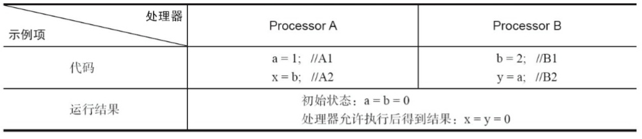
原因如下：
屏障类型 | 指令示例 | 说明
LoadLoad Barriers | Load1;LoadLoad;Load2 | 确保数据Load1的装载先于Load2及其后续数据的装载
StoreStrore Barriers | Store1;StoreStore;Store2 | 确保数据Store1对其它处理器可见先于Store2及所有后续存储指令的存储
LoadStore Barriers | Load1;LoadStore ;Store2 | 确保数据Load1装载先于Store2及所有后续数据刷新到内存
StoreLoad Barriers | Store1;LoadLoad;Load2 | 确保Store1数据对其它处理器可见先于Load2及所有后续装载指令的装载
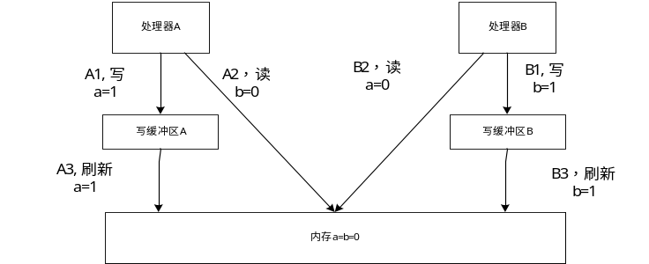

内存屏障
重排序在单线程下不会出现问题，但是在多线程下会出现意想不到的结果。这时候需要使用内存屏障来禁止部分重排序，使得程序能正确运行。
StoreLoad具备其它三种内存屏障的功能，是全能型的内存屏障，大多数处理器具备该功能，其它类型的屏障不一定支持。但是该屏障需要昂贵的开销，因为需要把当前处理器写缓冲区的内容全部刷新到内存中。

Happens-before简介
JDK5开始，使用happens-before概念来阐述内存的可见性。如果一个操作相对另外一个操作可见，那么这两个操作存在heappens-before关系。这两个操作可以是同一个线程内，也可以是多个线程之间的操作。

happens-before规则：
- 程序顺序规则：一个线程的任意操作，happens-before于它的任意后续操作。
- 监听器锁规则：对一个锁的解锁，happens-before于对这个锁的加锁。
- volatile规则：对一个volatile域的写，happens-before于任意后续操作对这个域的读。
- 传递性：如果A happens-before B，B happens-before C，那么A happens-before C。
注意：happens-before并不是要求第一个操作紧次于第二个操作之前，而是第一个操作在第二个操作之前执行即可。

JMM提供happens-before规则方便程序员仅需要根据规则描述程序来控制并发安全，而不需要深入理解规则的具体实现。

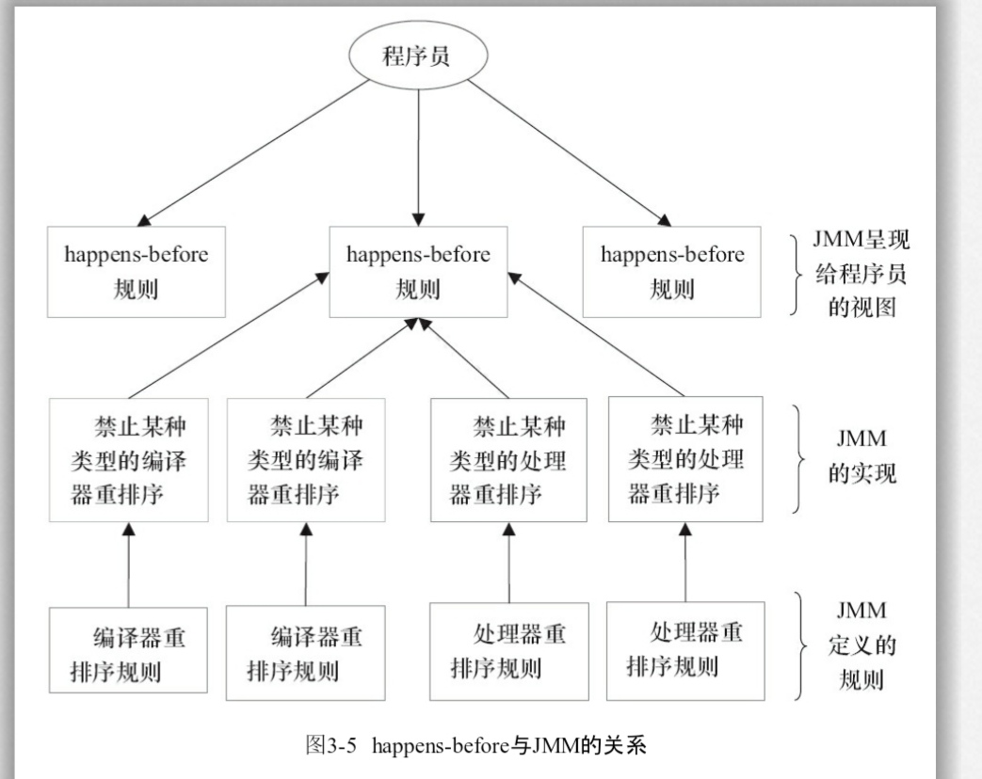

数据依赖性
如果两个操作存在对同一个变量的访问，那么这两个操作存在数据依赖性。在单处理器单线程下，如果两个操作存在数据依赖性，那么编译器和处理器不会改变两个操作的依赖性。但是在多处理器和多线程环境下，不考虑数据的依赖性。因此容易出现意想不到的结果。
数据依赖性有三种(读和读之间不存在数据依赖性)：
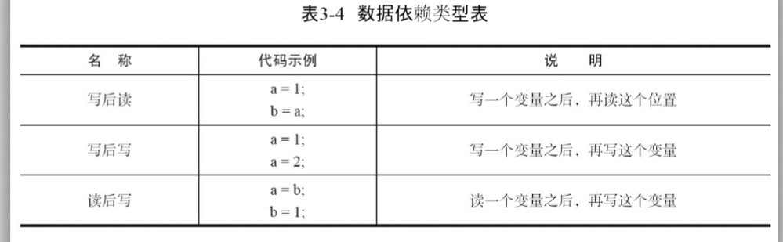

as-if-self语义
单处理器单线程环境下，不管处理器怎么重排序，都不会改便程序的运行结果。程序不会对有数据依赖的代码重排序。但是，操作没有数据依赖的数据，编译器和处理器可能会对其重排序。as-if-self将单线程程序保护了起来，让人感觉就像是顺序执行一样。
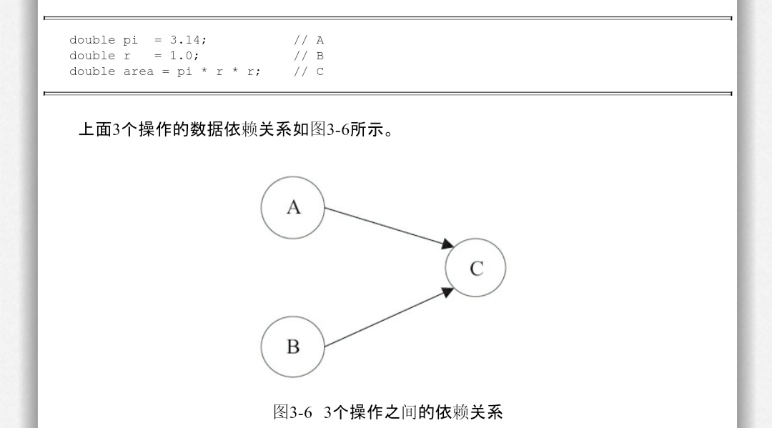
如上图，程序的执行顺序为：A-B-C。
重排序后可能的执行顺序为：B-A-C。
根据happens-before原则的程序顺序规则，A必须在B之前执行。但是在JMM看来，A的执行结果并不影响B的操作，所以B操作先于A操作发送并不违法。可以看出，JMM保证的是程序运行结果的不变，只要前一个操作的结果不影响后一个操作，就可以不用保证这两个操作的执行顺序。

重排序对多线程的影响
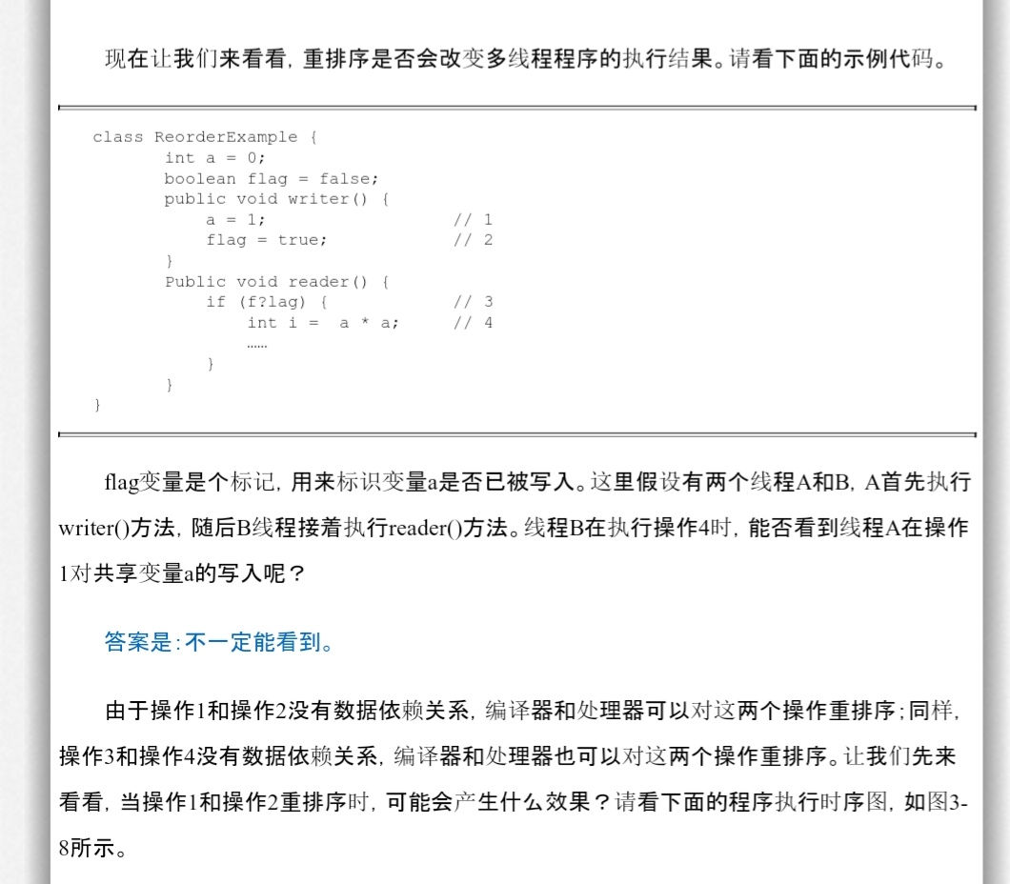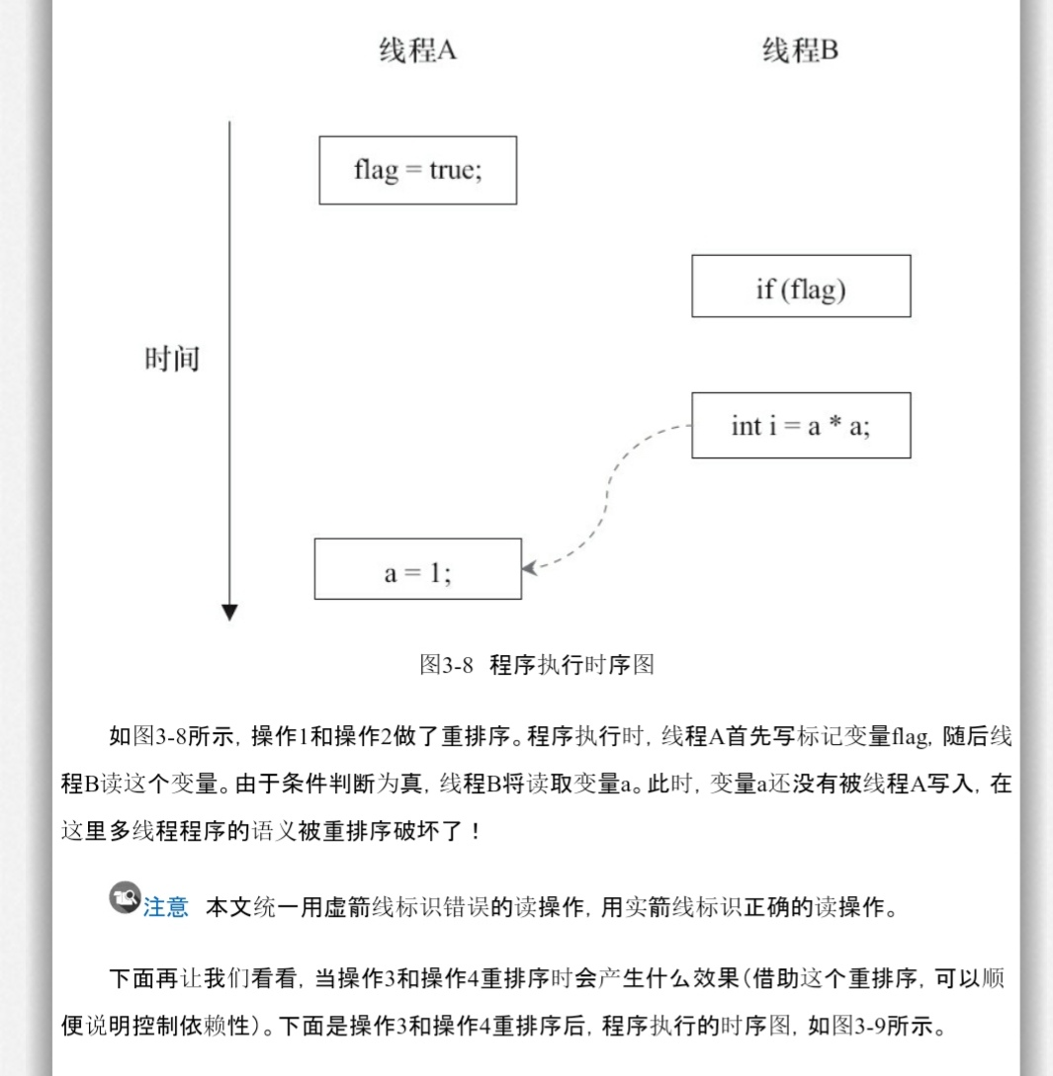
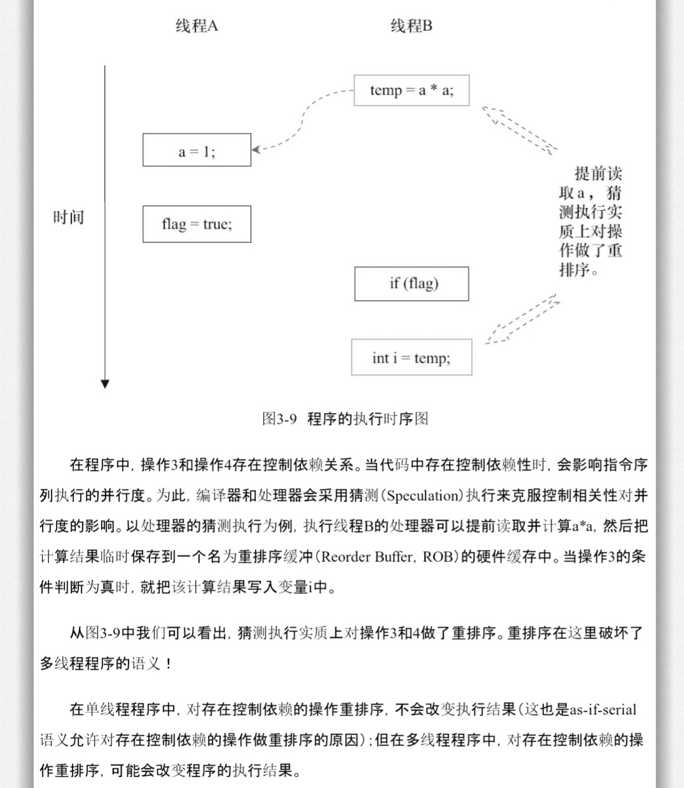

顺序一致性
顺序一致性是一个参考模型，在设计的时候，处理器的内存模型和编程语言的内存模型都会以顺序一致性内存模型作为参照。

数据竞争与顺序一致性
当线程未正确同步时，就可能会存在数据竞争。数据竞争定义如下：
在一个线程中写一个变量，在另一个线程读同一个变量，而且读和写没有通过同步来排序。

当代码存在数据竞争时，会出现意想不到的结果，前面的例子真是如此。如果程序能正确同步，那么程序将没有数据竞争。

JMM对正确同步的多线程程序的内存一致性做了如下保证：
如果程序是正确同步的，程序的执行将具有顺序一致性(执行结果不变)。

顺序一致性内存模型
顺序一致性内存模型是被计算机科学家理想化的理论参考模型，它为程序员提供了极强的内存可见性保证。顺序一致性模型有两大特性：
- 一个线程中的所有操作必须按照程序的顺序来执行。
- (不管程序是否同步)所有线程仅能看到单一的操作执行顺序。在顺序一致性内存模型中，每个操作都必须原子执行且立刻对所有线程可见。
注意：JMM没有保证顺序一致性。需要使用锁等工具去保证。
JMM同步程序的内存执行顺序和内存一致性的内存执行顺序对比：
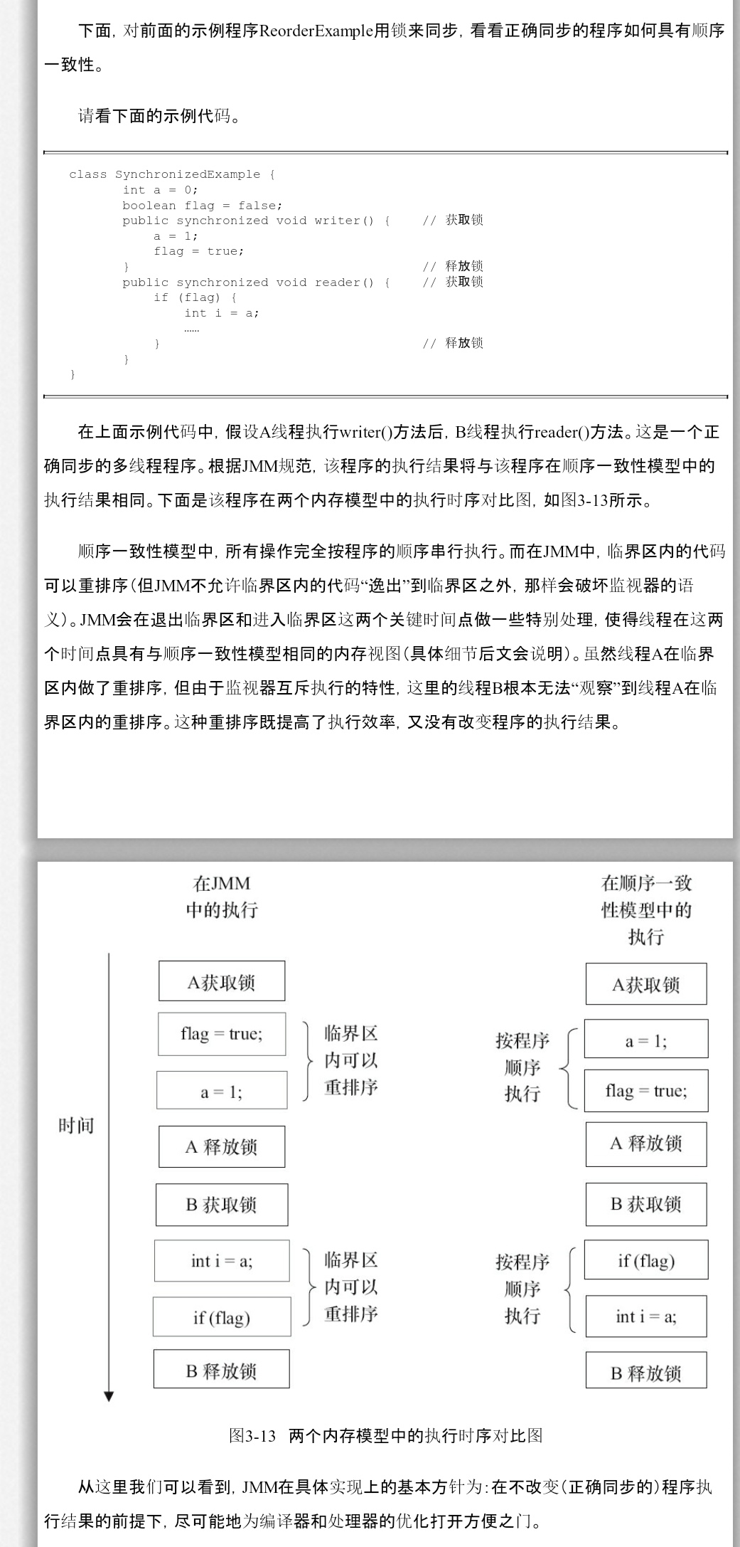
未同步程序执行顺序和内存一致性的执行顺序对比：
- 顺序一致性模型保证单线程内的操作会按程序的顺序执行，而JMM不保证单线程内的代码顺序执行。
- 顺序一致性模型保证所有线程只能看到一致的操作执行顺序，而JMM无法保证这一点。
- 顺序一致性模型保证对所有内存读写操作的原子性，而JMM不保证对64位的double/long类型变量的写操作具有原子性。
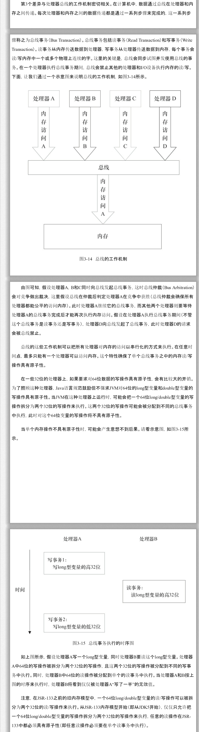

Volatile内存语义
Volatile的特性
- 可见性：总是能看到任意线程对volatile变量的写入。(重点)
- 原子性：对任意volatile变量的读/写都具备原子性(return volatile；volatile=1)，包括64位的double/long变量。但是类似volatile++这种操作不具备原子性。

Volatile写-读建立的happens-before关系

Class{
Int a=0;
volatile boolea flag = false;
public void writer(){
A = 1; //1
flag = true; //2
}
public void reader(){
if(flag){ //3
int i = a; //4
.... ...
}
}
}

假设线程A执行writer方法，线程B执行reader方法。根据happens-before规则，这个过程建立的happens-before关系分为3类：
- 根据程序次序规则，1 happens-before 2；3 happens-before 4.
- 根据volatile规则，2 happens-before 3.
- 根据happens-before的传递性规则，1 happens-before 4.
借助volatile的可见性使得A线程的写volatile变量之前的共享变量(共享变量a变得对内存可见，因为写volatile会刷新所有缓存数据)，在B线程读同一个volatile变量时，将立即变得对B线程可见。注意：旧的内存模型允许volatile变量和普通变量不存在数据依赖关系时重排序，而新的内存模型不允许。因此全局变量a对线程B是可见的。

Volatile写-读的内存语义
当一个线程修改了volatile变量并将变量刷新到主存时，其它处理器通过嗅探总线，将该voalite对应的缓存置为无效，使得必须重新从内存中读取volatile，依此保证volatile的可见性。

Volatile内存语义的实现(可以证明上述例子中全局变量a的可见性)
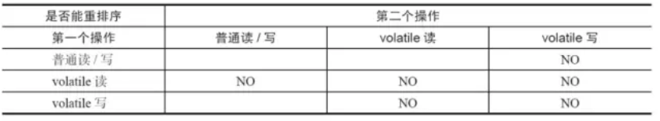
- 从第三行可以看出，volatile写之前的普通读/写操作是不能重排序的。
- 当第一个操作是volatile读时，第二个操作都不能重排序。
- 当第二个操作为volatile写时，第一个操作都不能重排序。
- 当第一个为写时，第二个操作只有普通读写可以重排序。

JMM为了生成上述的语义，编译器在生成字节码时，会在指令序列中插入内存屏障来禁止特定类型的处理器重排序。对于编译器来说，发现一个最优布置来最小化插入屏障的总数是不可能的，所以JMM采取的是保守策略。下面是基于保守策略的JMM内存屏障插入策略： A. 在每个volatile写操作的前面插入一个StoreStore屏障。
- 在每个volatile写操作后面插入一个StoreLoad屏障。
- 在每个volatile读操作后面插入一个LoadLoad屏障。
- 在每个volatile读操作的后面插入一个LoadStore屏障。
上诉的内存屏障插入策略非常保守，但它可以保证在任意处理器平台的任意程序中得到正确的volatile语义。

由于volatile仅仅保证单个volatile的读/写具有原子性，而锁的互斥执行的特性可以确保对整个临界区代码的执行具有原子性。所以在功能上锁比volatile更强大。但在伸缩性和执行性能上，volatile更有优势。如果想使用volatile代替锁，需要慎之又慎。

锁的内存语义
多数程序员理解的锁，是知道锁可以让临界区互斥执行，却比较少有人去关心锁的另外一个同等重要的功能，锁的内存语义。

锁的释放-获取建立的happens-before关系
锁除了让临界区内的代码互斥执行，还能在释放锁时，向另外一个获取该锁的线程发送消息。
Class MonitorExample{
-int a = 0;
-public syncronized void writer(){ //1
- a++; //2
} //3
-public syncronized void reader(){ //4
-int i = a; //5
... ... //6
}
}

上述过程根据hapens-before原则，分为一下三类：
- 根据程序次序规则，1 hapens-before 2；2 hapens-before 3；4 hapens-before 5；5 hapens-before 6
- 根据监视器锁规则，3 hapens-before 4；
- 根据传递性，2 hapens-before 5。
上述代码表示A执行完writer方法释放锁后，线程B获取锁执行reader方法。
A释放锁后，B在获取锁时，所有A中的共享变量变得对B可见。

锁的释放和获取的内存语义
当线程释放锁时，JMM会把该线程对应的本地内存的共享变量刷新到主内存中。
当线程获取锁时，JMM会把该线程对应的本地内存置为无效。从而使得监视器保护的临界区代码必须从主存读取共享变量。
锁的释放和获取，就像线程通过主存来发送和接收消息。消息指的是共享变量修改的消息。

线程通过释放锁和获取锁实现的通信可以这样说：
线程A释放一个锁，实质上是线程A向接下来将要获取这个锁的某个线程传达了一个消息：共享变量a以及被修改，需要重新获取。
线程B获得锁，实质上是接收了这个消息，并重新从主存获取共享变量a。
整个过来来看，其实就是A发送的消息给B接收到了。

锁的内存语义实现
ReenTrantLock为例，它实现了两种锁，公平锁和非公平锁。公平锁根据线程等待时间(队列)来决定谁拥有锁。非公平锁是竞争锁。两种锁都依赖了一个vlatile变量state和CAS对state的原子更新实现。CAS具有volatile读/写的内存语义，不允许该变量前面的代码在它之后执行，也不允许改变量后面的代码在它之前执行，最终会依赖缓存一致性把缓存内容更新到内存。

现在对公平锁和非公平锁的内存语义做个总结
- 公平锁和非公平锁释放时，最后都要写一个volatile变量state。
- 公平锁获取时，首先会去读volatile变量。
- 非公平锁获取时，首先会用CAS更新volatile变量，这个操作同时具有volatile读和volatile写的内存语义。

从上面的总结可以看出，锁释放-获取的内存语义的实现至少有下面两种方式：
- 利用volatile的读和写具有的内存语义。
- 利用CAS锁附带的volatile读和volatile写的内存语义。

Concurrent包的实现
由于CAS同时具有volatile读和写的内存语义，所以两个线程通信有以下四种方式：
- 线程A写volatile变量，线程B读这个volatile变量。
- 线程A写volatile变量，线程B使用CAS读这个volatile变量。
- 线程A用CAS更新volatile变量，线程B用CAS更新这个volatile变量。
- 线程A用CAS更新volatile变量，线程B读这个volatile变量。

Concurrent的源码会有一个通用模式：
- 首先声明一个volatile共享变量；
- 然后使用CAS的原子条件更新来实现线程之间的同步；
- 同时，配合以volatile的读/写和CAS所具有的volatile读和写的内存语义来实现线程之间的同步。
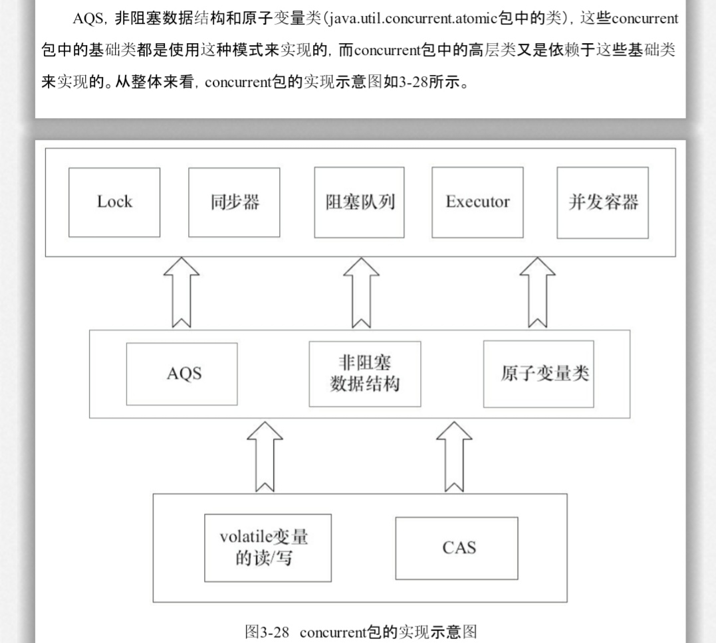

final域的内存语义
与前面介绍的锁和volatile对比，对final域的读和写更像是普通的变量访问。

